Министерство транспорта Российской Федерации

Федеральное государственное автономное

образовательное учреждение высшего образования

«Российский университет транспорта (МИИТ)»

Институт транспортной техники и систем управления

Кафедра «Управление и защита информации»

Лабораторная работа №2

по дисциплине:

«Web-программирование»

на тему:  
«Адаптация сторонней стилевой таблицы к авторской разметке»

Выполнил: ст. гр. ТКИ-542

Речкалов Р.Ю.

Ярий А.А.

Вариант №7

Проверил: к.т.н., доцент Сафронов А.И.

Москва – 2025 г.

# **1. Цель работы**

Целью данной лабораторной работы является приобретение практических навыков адаптации и локализации сторонних стилевых таблиц (CSS) для их интеграции в существующий веб-проект.

# **2. Формулировка задачи**

Дополнить сайт-визитку, созданную в рамках выполнения Лабораторной работы №1, стилем (*CSS*). В качестве стиля обязательно взять один из размещённых на сайте *CSS Zen Garden* (*https://csszengarden.com/*).

В работе требуется локализация стиля *CSS* с сайта *CSS Zen Garden*. **Под локализацией понимается** реорганизация стиля таким образом, чтобы его возможно было просматривать с минимальными искажениями без подключения к сети Интернет. Принудительно разрывать соединение с Интернет для тестирования локализованной версии стиля.

В работе требуется **дополнительная, вторичная адаптация** локализованного стиля *CSS* к сайту-визитке, созданной в рамках выполнения Лабораторной работы №1, поскольку не все селекторы и их комбинации задействованы в предложенных постановкой макетах индивидуального задания. Соответственно, допускается применение при адаптации *CSS* не всех блоков конфигурации из оригинального стиля, прошедшего процедуру локализации. Блоки *CSS*, не нашедшие применения, должны быть размещены в «хвосте» стилевого раздела или файла *\*.css*. Оверлейные (нанесённые поверх содержимого) иллюстрации постараться максимально сохранить в работе.

Проиллюстрировать схему технологического процесса (ТП) локализации и адаптации *CSS* (схематический ответ на вопрос: «Как Вы шли к полученному результату?»), загруженного со стороннего Интернет-ресурса. В качестве нотации для описания ТП принять любую, но единую для рабочего коллектива (либо Сети Петри, либо *BPMN*, либо *DFD*, либо *EPC*, либо *UML* и т.п.). Если в рамках выполнения этой Лабораторной работы с упомянутыми нотациями возникают сложности, то в качестве базовой схемы ТП допускается, в том числе, и схема алгоритма, выполненная согласно ГОСТ 19.701-90 (ИСО 5807-85) или в нотации *FlowChart Diagram*.

*Базовая структура отчёта по работе:* 1. Цель работы. 2. Формулировка задачи. 3. Содержательная часть (инструкция по локализации *CSS* с сайта + список принятых допущений при адаптации локализованного *CSS* к сайту-визитке, созданной в Задании 1 + разметка [*HTML*] + стиль [*CSS*] + схема ТП согласно выбранной нотации + результат отображения в браузере [скриншоты]). 4. Вывод.

*Техническое задание:* для решения проблемы выбора стиля с сайта *CSS Zen Garden* предлагается руководствоваться ссылкой на стиль, заданный по варианту, закреплённому в рамках курса, на семестр.

7. *Atlantis* ([*https://csszengarden.com/028/*](https://csszengarden.com/028/))

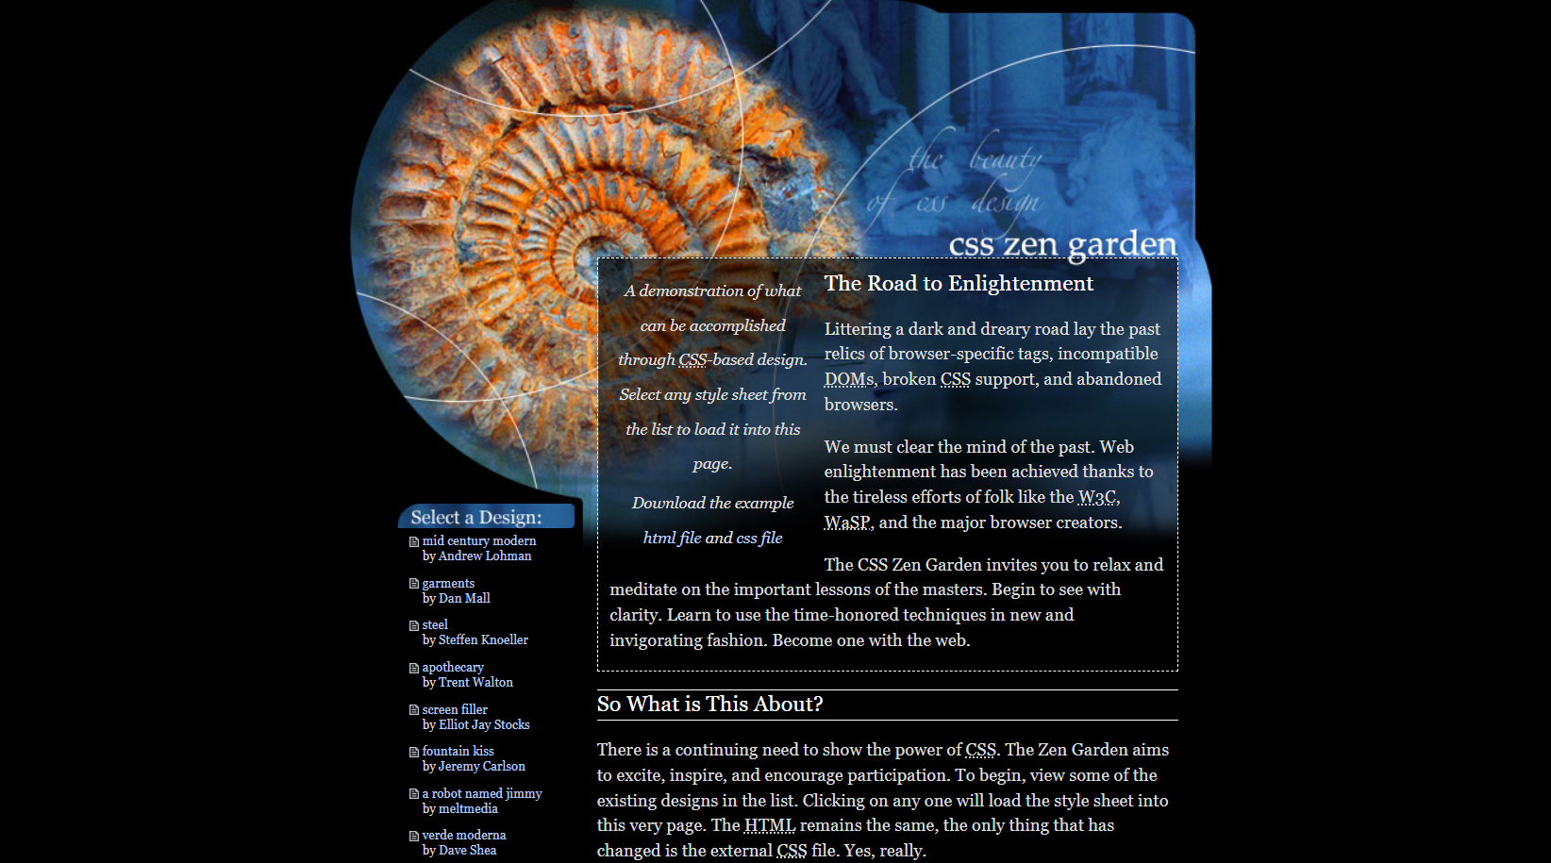

Рисунок 1 – Вариант индивидуального задания

# **3. Схема процесса локализации и адаптации CSS**

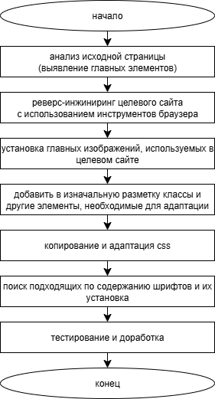

Рисунок 2 – Блок-схема алгоритма по локализации и адаптации локализованного *CSS* к сайту-визитке

**4. Листинг (html-код) веб-страницы**

<!DOCTYPE html>

<html lang="ru">

<head>

<meta charset="UTF-8">

<title>Сайт‑визитка — вариант 07</title>

<link rel="stylesheet" href="atlantis.css">

</head>

<body>

<div class="page-wrapper">

<!-- Блок (div) — Область заголовка 1 (Header) -->

<div class="header">

<h1>Ярий Андрей Андреевич, Речкалов Родион Юрьевич</h1>

</div>

<!-- Блок (div) — Область изображения с фотографией + персональные данные -->

<div class="personal-data-container">

<div class="photo-section">

<img src="2025-09-19 15.46.57.jpg" alt="Фотография Ярия Андреевича и Речкалова Родиона Юрьевича" width="280">

</div>

<div class="info-section">

<h3>Персональные данные</h3>

<dl>

<dt>Дата рождения (D.O.B):</dt>

<dd>24.04.2001, 12.01.2003</dd>

<dt>Город:</dt>

<dd>Москва</dd>

<dt>Гражданство:</dt>

<dd>РФ</dd>

<dt>Семейное положение:</dt>

<dd>не женат</dd>

<dt>Владение языками:</dt>

<dd>Русский, English</dd>

</dl>

</div>

</div>

<!-- Блок (div) — Область списка с контактной информацией -->

<div class="section">

<h2>Контакты</h2>

<ol type="a">

<li>Телефон: +7 (900) 000-00-00</li>

<li>E‑mail: <a href="mailto:students@example.com?subject=Вопрос%20по%20резюме">students@example.com</a></li>

<li>Telegram: @students</li>

<li>GitHub: https://github.com/BlackOwl777/Web-Yari_Reschkalov</li>

<li>Блог: example.com</li>

</ol>

</div>

<!-- Блок (div) — Область гибких навыков -->

<div class="section">

<h2>Гибкие навыки (Skills)</h2>

<ol type="i">

<li>Коммуникация и работа в команде</li>

<li>Тайм‑менеджмент</li>

<li>Самостоятельность и ответственность</li>

<li>Критическое мышление</li>

<li>Обучаемость</li>

</ol>

</div>

<!-- Блок (div) — Область жёстких навыков -->

<div class="section">

<h2>Жёсткие навыки (Skills)</h2>

<ol type="I">

<li>HTML (базовая разметка без CSS/JS)</li>

<li>Linux: bash, сетевые утилиты</li>

<li>Сети: VLAN, VPN, NGFW (теория)</li>

<li>Python: автоматизация рутинных задач</li>

<li>Git: базовые операции</li>

</ol>

</div>

<!-- Блок (div) — Дополнительное описание -->

<div class="section">

<h2>Описание (Description)</h2>

<p>Мы студенты 5 курса.</p>

</div>

<!-- Блок (div) — Область информации о правах на копирование (Copyrights) -->

<div class="copyrights">

<p>&copy; 2025 Ярий Андрей Андреевич, Речкалов Родион Юрьевич. Все права защищены.</p>

</div>

</div> <!-- /.page-wrapper -->

</body>

</html>

**5. Листинг (CSS-код) стиля веб-страницы**

body {

background-color: #000;

color: #ccc;

margin: 0;

padding: 0;

text-align: center;

font-family: georgia, palatino, times, serif;

}

p {

font: 11pt/16pt georgia, palatino, times, serif;

text-align: left;

}

a:link {

font-weight: normal;

text-decoration: none;

background-color: transparent;

color: #bcf;

}

a:visited {

font-weight: normal;

text-decoration: none;

background-color: transparent;

color: #bde;

}

a:hover, a:active {

text-decoration: underline;

background-color: transparent;

color: #fff;

}

.page-wrapper {

position: relative;

margin: 0 auto;

padding: 1px;

font: 8pt/12pt georgia, palatino, times, serif;

color: #ddd;

background: #000 url(graphics/background.jpg) no-repeat top left;

width: 750px;

}

.header {

position: relative;

margin: 0 auto;

padding: 20px 0;

text-align: center;

color: #fff;

font-size: 24px;

border-bottom: 1px solid #fff;

}

.header h1 {

margin: 0;

font: bold 24pt georgia, palatino, times, serif;

color: #fff;

}

.personal-data-container {

display: flex;

align-items: flex-start;

gap: 20px;

margin: 2em 0;

}

.personal-data-container .photo-section {

flex: 0 0 35%;

text-align: center;

}

.personal-data-container .info-section {

flex: 1;

}

.personal-data-container h3 {

margin-top: 0;

margin-bottom: 10px;

font-size: 16pt;

color: #fff;

}

.personal-data-container dl {

margin: 0;

padding: 15px;

background-color: rgba(0, 0, 0, 0.7);

border-radius: 8px;

color: #ddd;

font-size: 10pt;

line-height: 1.6;

}

.personal-data-container dt {

font-weight: bold;

margin-bottom: 5px;

color: #fff;

}

.personal-data-container dd {

margin: 0 0 15px 15px;

color: #ccc;

}

.section {

margin-top: 20px;

margin-left: 218px;

margin-bottom: 10px;

margin-right: 39px;

padding: 10px;

border: 1px dashed #fff;

color: #ddd;

font: 8pt/12pt georgia, palatino, times, serif;

}

.section h2 {

margin-top: 0;

margin-bottom: 15px;

padding: 1px 0 3px 0;

background-color: transparent;

font: 14pt georgia, palatino, times, serif;

font-weight: normal;

text-align: left;

color: #fff;

border-top: 1px solid #fff;

border-bottom: 1px solid #fff;

}

.section ol,

.section ul {

margin: 10px 0;

padding-left: 20px;

color: #ddd;

line-height: 1.5;

}

.section ol li {

margin-bottom: 5px;

}

/* Блок "Copyrights" */

.copyrights {

margin-top: 30px;

padding: 10px;

text-align: center;

color: #999;

font-size: 8pt;

border-top: 1px solid #555;

}

footer {

margin-top: 30px;

margin-left: 0;

margin-bottom: 30px;

margin-right: 0;

text-align: center;

background-color: transparent;

color: #fff;

border-top: 1px solid #fff;

border-bottom: 1px solid #fff;

}

footer a:link,

footer a:visited {

background-color: transparent;

margin-left: 10px;

margin-right: 10px;

}

.sidebar {

position: absolute;

margin: 0;

padding: 0;

top: 435px;

left: 50px;

width: 150px;

text-align: left;

}

.sidebar h3.select {

background: transparent url(graphics/linkhead-select.jpg) no-repeat top left;

margin: 0 0 0 0; width: 150px; height: 21px;

text-indent: 100%;

white-space: nowrap;

overflow: hidden;

}

.sidebar h3.archives {

background: transparent url(graphics/linkhead-archives.jpg) no-repeat top left;

margin: 10px 0 0 0; width: 150px; height: 21px;

text-indent: 100%;

white-space: nowrap;

overflow: hidden;

}

.sidebar h3.resources {

background: transparent url(graphics/linkhead-resources.jpg) no-repeat top left;

margin: 10px 0 0 0; width: 150px; height: 21px;

text-indent: 100%;

white-space: nowrap;

overflow: hidden;

}

.sidebar ul {

margin-top: 0;

margin-bottom: 10px;

margin-left: 10px;

margin-right: 0;

padding: 0;

}

.sidebar li {

line-height: 2.5ex;

list-style-type: none;

background: transparent url(graphics/cr1.gif) no-repeat top center;

display: block;

padding-top: 5px;

margin-bottom: 5px;

}

.design-selection li,

#lfavorites li {

background: url(graphics/docbullet.gif) no-repeat 0 7px;

padding-left: 11px;

}

.design-selection a,

#lfavorites a {

display: block;

text-transform: lowercase;

}

.design-selection a.designer-name,

#lfavorites a.designer-name {

display: inline;

text-transform: none;

}

**6. Схема технологического процесса:**

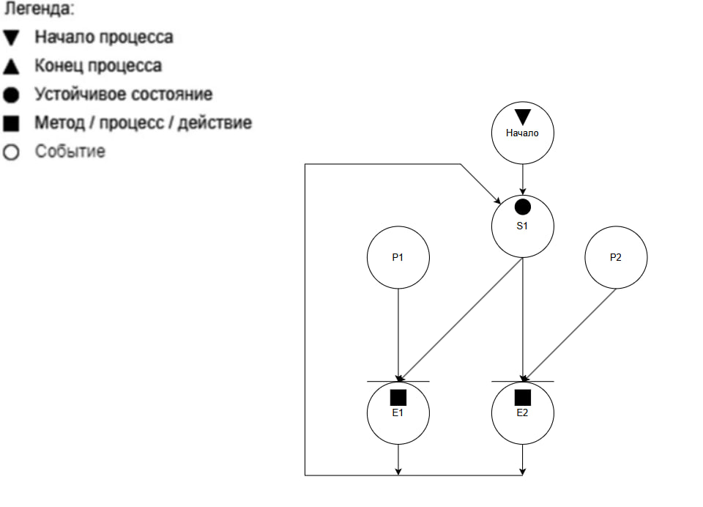

Рисунок 3 — сеть Петри

Данная сеть Петри моделирует процесс доступа к сайту-визитке через HTTP протокол:

## **Состояние (states):**

* **s1** — веб-страница загружена и ожидает действий пользователя.

**Действия (effects):**

* **e1** — переход по ссылке на почту (открытие почтового клиента).
* **e2** — переход по ссылке на GitHub (открытие новой вкладки).

**События (prompts):**

* **p1** — нажата ссылка «Почта».
* **p2** — нажата ссылка «GitHub».

# **7. Результат отображения в браузере.**

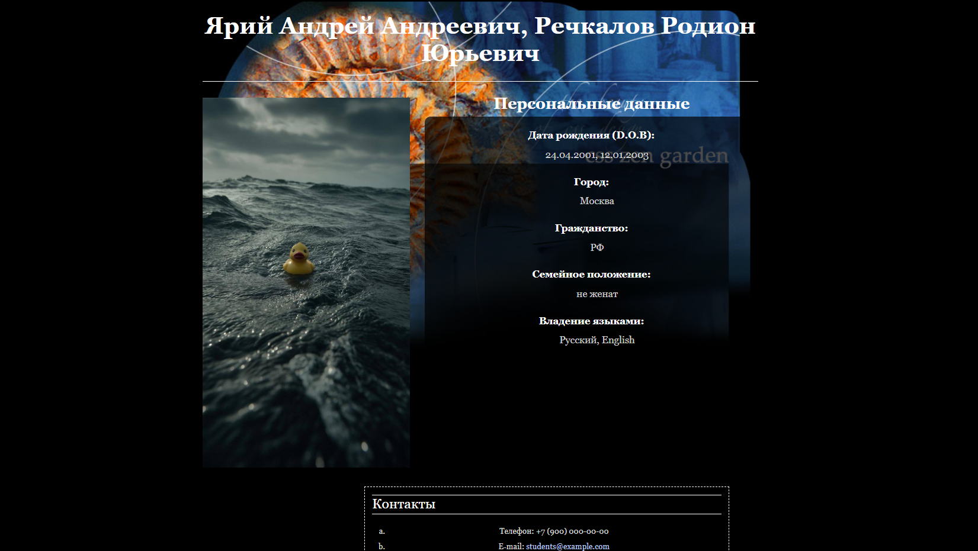

Рисунок 4 – Результат отображения в браузере

# **8. Заключение**

В ходе работы были успешно отработаны ключевые этапы адаптации стороннего *CSS*: локализация ресурсов (загрузка изображений и шрифтов) для автономной работы и вторичная адаптация селекторов под собственную *HTML*-разметку сайта-визитки.